
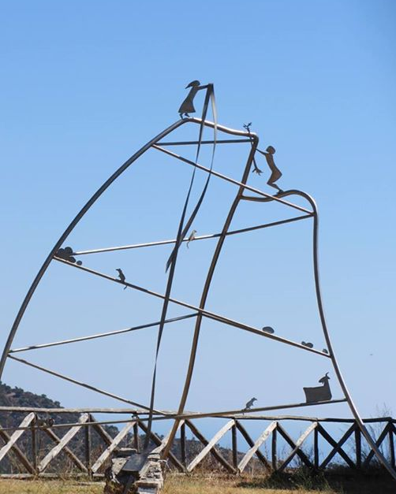
MOVIMENTO DI COOPERAZIONE EDUCATIVA
CANTIERI per la FORMAZIONE
Convocazione Equipe
sabato 6 giugno 2015 ore 15,30-19.30
domenica 7 Giugno 2015 ore 9-13.30
sede MCE, centro civico Borgatti,
Bologna, Via Marco Polo, 51

CARI*AMIC* DELL’EQUIPE CANTIERI MCE,
la presente per ricordarci Il prossimo incontro per la preparazione del nostro primo stage (ZERO)
errare umano è... viaggiare, scambiare conoscere,
previsto a Cagliari dal 6 al 9 luglio prossimo.
Ci vedremo sabato 6 giugno 2015 ore 15,30-19.30 e domenica 7 Giugno 2015 ore 9-13.30
nella sede MCE, centro civico Borgatti, Via Marco Polo, 51 - Bologna
per i viaggi e i posti letto, invitiamo ad organizzarsi con i contatti che ha già utilizzato negli incontri precedenti. Per alloggi (di fortuna) può rivolgersi a Giovanna Cagliari cagliari.gio@alice.it, 0522.455895 - 328.9469825. Per la cena del sabato sera e Per il BREAK della domenica … contiamo sulla possibilità di un ALLESTIMENTO cooperativo, come di consueto.

Nella nostra Equipe tutti coloro che hanno compiti in agenda sono caldamente invitati a intervenire
Dovremo mettere a punto l’organizzazione e i contenuti dello stage, nonché la coerenza e il coordinamento tra le parti.
Penso che occorra arrivare con alcune idee da scambiare su ciascuna delle giornate dello stage
- Gli animatori dei laboratori potrebbero descrivere il laboratorio che hanno in animo di attivare
- Le compagne del Mce di Cagliari , gruppo ospitante, potrebbero darci notizia dei passi che sono stati fatti nei confronti della Città, dei luoghi in cui lavoreremo, delle questioni relativi al soggiorno (cibo e alloggio)
- Potremo scambiare dei materiali sul viaggio secondo i cinque p.d.v. che abbiamo stabilito in vista della plenaria iniziale.
- Penseremo insieme alle due serate e agli ospiti da invitare
- Ci divideremo i compiti relativamente all’organizzazione, ma anche rispetto la plenaria finale
- Qui di seguito trovate un tentativo di bilancio preventivo da discutere insieme
Stage di Cagliari - TENTATIVO DI BILANCIO PREVENTIVO

ENTRATE |  | USCITE
CONTRIBUTO MCE 2015 | € 2.000 | n. 4 Riunioni Equipe Bologna – Pisa | € 1.700
n. 45 Adesioni x 40 € | € 1.800 | Ipotesi Forfait Rimborsi 50%  viaggio 80 €+ soggiorno 60 € = 140 € max x 12 animatori stage | € 1. 700
 |  | Rimborsi invitati | € 300
Entrate ostello | € 2.200 | Spese ostello pers n. 30 x 70 € | € 2.100
Entrate catering | € 1. 700 | Spese per 4 catering x 50 pers x 8 € | € 1. 600
Contributo comunale o altro | € 1.000 | Spese gestione gruppo MCE cagliari | € 500
 |  | Materiali x laboratori e plenarie | € 300
TOTALE | € 8.700 | TOTALE | € 8.700

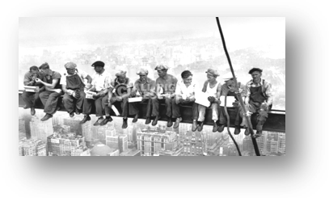
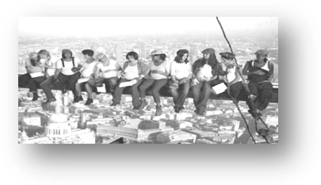

in allegato trovate i nuovi materiali
a. proposta di locandina (non divulgare )
b. un file denominato viaggiare magazin in cui cominciare a raccogliere materiali per la cartellina, per i laboratori, per le plenarie...
e materiali già visti e pubblicati nel sito
- strillo, pagine verticali , depliant

